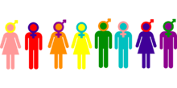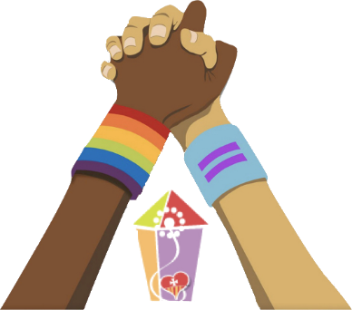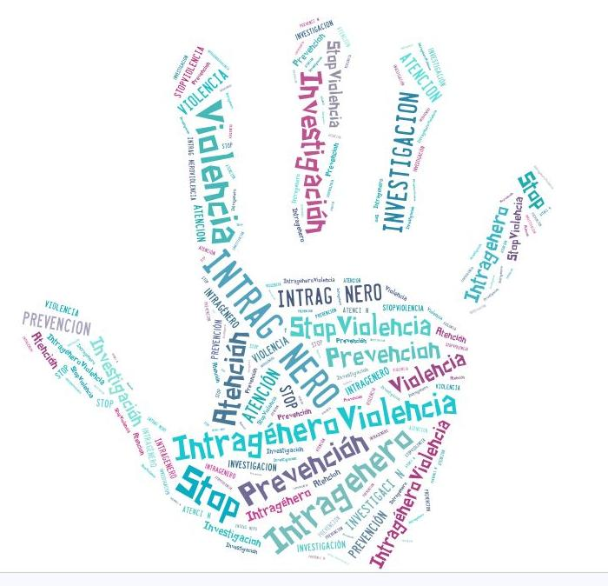

¿Sabías que las personas LGBTTIQ pueden pedir una Orden de Protección por la Ley 54?

Es un remedio civil disponible bajo la “Ley para la Prevención e Intervención con la Violencia Doméstica”. Dicha orden es emitida por un/a juez/a a solicitud verbal o escrita por parte de cualquier persona perjudicada, mediante un agente de orden público, su representante legal, o terceras personas cuando la víctima/sobreviviente sufra de incapacidad física o mental.

También pueden radicar una denuncia criminal por el delito de violencia doméstica…

Prevalencia…

Las distintas cifras reflejadas en la literatura de distintos países indican que entre el **25 al 33% o 25 al 60% de la población LGBTTIQ sufre violencia entre la pareja.** (Rodríguez Otero, 2015)

Violencia intragénero: Violencia doméstica LGBTTIQ Violencia entre parejas no heterosexuales Violencia entre parejas del mismo sexo Same-sex domestic violence

Remedios Legales para sobrevivientes de violencia doméstica LGBTTIQ

Intercesoría Comunitaria Este componente tiene como propósito proveer servicios de manejo de caso, coordinación de intercesoría legal, actividades de prevención y referidos de servicios psicológicos a los/as sobrevivientes de maltrato, acecho, violencia doméstica y agresión sexual.

www.hogarnuevamujer.org

Correo electrónico: [hogarnm@gmail.com](mailto:hogarnm@gmail.com)

Tel. 787-263-6473 / 787-263-8980



/hogarnuevamujer

/hogarnuevamujer

Se refiere a la conducta violenta que se produce entre parejas del mismo sexo, es decir, formada por dos hombres; dos mujeres; o un hombre o una mujer con una persona transexual, transgénero o intersexual. Lo que contribuye, al igual que en la violencia del hombre dirigida a la mujer, el ejercicio del poder como objetivo de dominar, controlar, coaccionar o aislar a la víctima. (Aldarte, 2012, Bravo, 2013; Mujika, 2009)



Poder

y

control

Heterosexismo

Homofobia

Transfobia

Bifobia

Cissexismo

Heteronormativa

Intimidación

Abuso Emocional

Amenazas

Aislamiento

Manipulación con

custodia niño/as

Desvalorizar, negar, culpar

Privilegio

Abuso económico

Espiral de Poder y Control LGBTT

Lesbofobia

Particularidades de la violencia

entre parejas LGBTTIQ…

* Revelar orientación sexual o identidad de género
* Poder y control
* Custodia de los niños/as
* Homofobia, lesbofobia, bifobia o transfobia internalizada
* Revelar diagnóstico VIH
* Opresión cultural
* Estereotipos de género
* Falta de recursos
* Accesibilidad a servicios
* Discriminen por razón de orientación sexual o identidad de género

¿Por qué se quedan en la relación?

* Miedo a que la orientación sexual o identidad de género sea revelada.
* Miedo a no ser tratado/a de forma justa por los/as profesionales de ayuda.
* Resistencia a proyectar una visión negativa sobre las relaciones LGBTTIQ,
* Homofobia, lesbofobia, bifobia o transfobia internalizada.
* Creer que es algo normal entre parejas LGBTTIQ.
* Dependencia económica.
* Pensar que no existen recursos o servidos da ayuda.
* Miedo a ser aislado/a por la comunidad LGBTTIQ.
* Creencias religiosos y culturales.
* Falta de apoyo de familiares, amistades, etc.
* (…)

VIOLENCIA DOMÉSTICA ENTRE PAREJAS LGBTTIQ

Nuestro programa tiene como objetivo principal proveer servicios a la comunidad en general, menores, jóvenes y miembros de la **Comunidad LGBTTIQ** sobrevivientes de violencia doméstica, agresión sexual y acecho.

Somos una Institución sin fines de lucro, creada en enero 1992 con la misión de contribuir a erradicar la violencia en la familia puertorriqueña, ofreciendo servicios enfocados en la seguridad, la educación, el empoderamiento y la autosuficiencia económica y emocional de los individuos y sus comunidades.

*\*Buscar la Rueda de Poder y Control de Duluth*